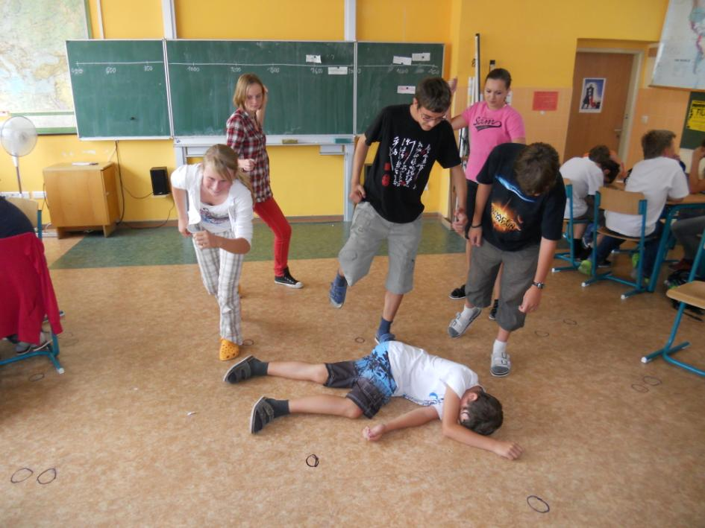
Reconquista – vyhnání Arabů křesťany z Pyrenejského poloostrova
Autor fotografie: Lukáš Tvrďoch

